财务报账系统大众版安装手册
第一步：打开浏览器（32位）（见图 1 打开IE浏览器方法）
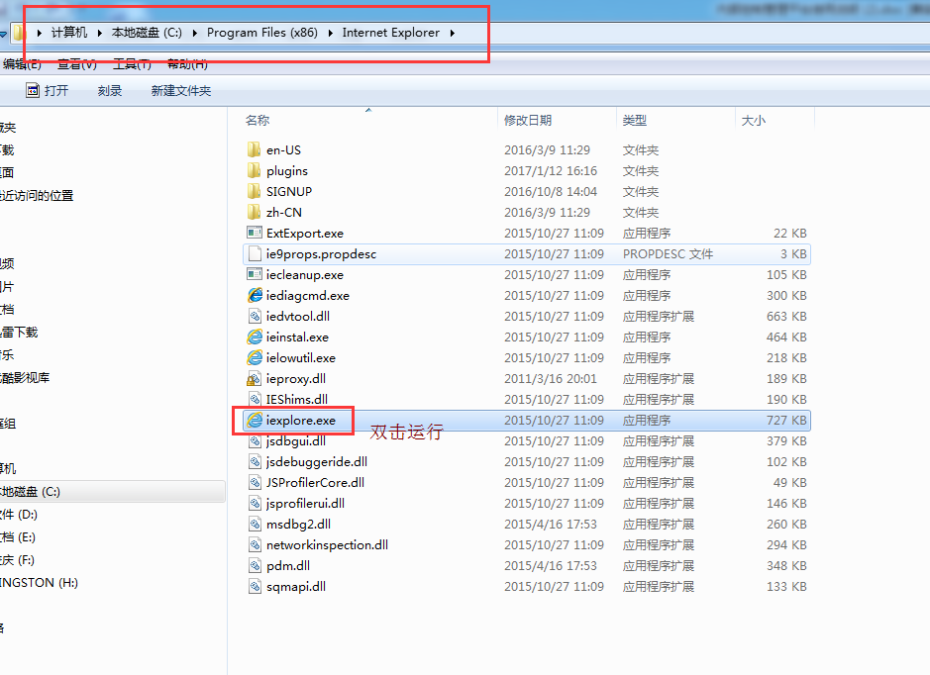
图 1 打开IE浏览器方法
第二步：在地址栏里输入http://10.1.21.117:7001，回车，出现安装界面（见图 2）。
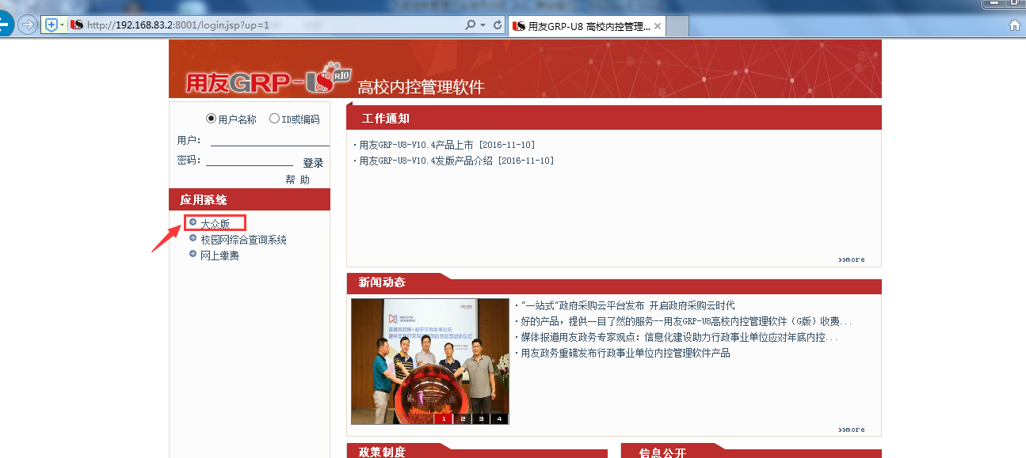
图 2
第三步：点击红框内的大众版进入下一界面,跳转后，自动弹出安装请求，点击允许按钮，见图 3。
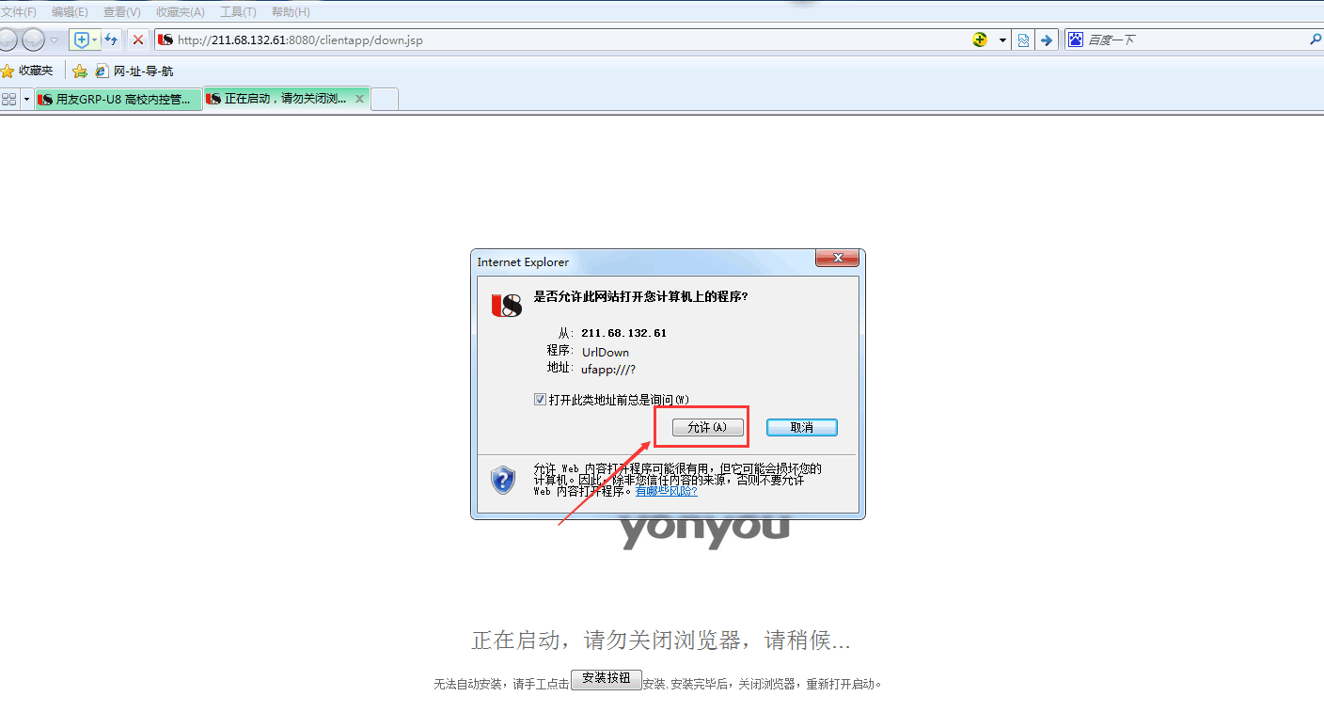
图 3
注：(如果无法出现大众版下载的界面，再ie的工具下兼容性视图设置里添加网址http://10.1.21.117，见图图4 图 5)
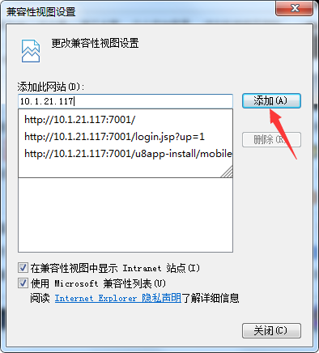
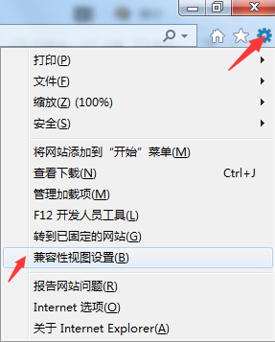
图 4 图 5

如果无法自动安装，请手动点击上图中的【安装按钮】（见图 6），根据提示，点击直接打开（见图 7）。
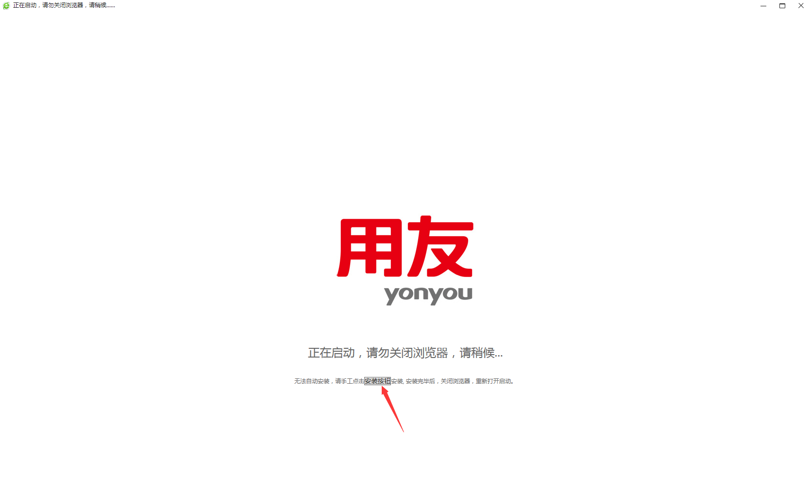
图 6
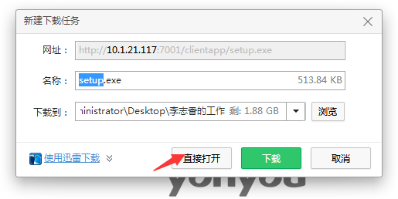

图 7

在弹出的窗口，点击安装（见图 8）。
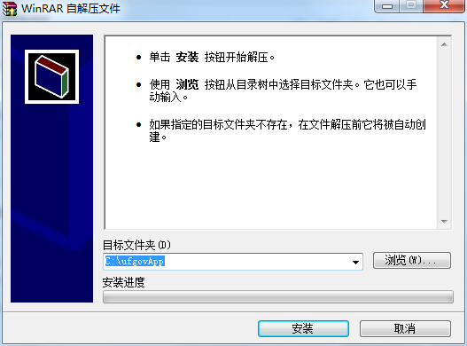
图 8
出现“安装完成，请重新打开浏览器运行”窗口，按任意键关闭此窗口（见图 9）。
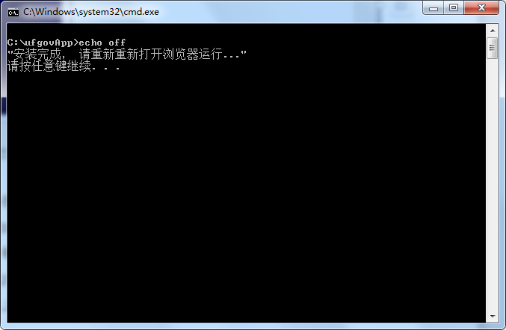
图 9

第四步：重复第一——第三步操作，再次在网页的地址栏中输入网址http:// 10.1.21.117:7001，点击进入大众版，进入软件更新环节（见图 10）
图 10
第五步：更新完毕后，弹出设置加密认证参数界面，输入加密服务器地址10.1.21.117，点击测试，提示测试成功。点击确定，如下图 11步骤。
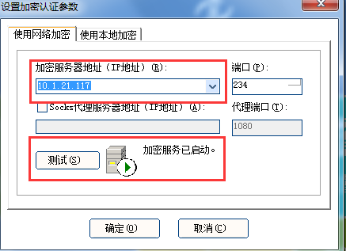
图 11
注：此时桌面会出现快捷方式，再次登录时可直接双击该快捷方式登录。
首次登录时会弹出输入IP和端口号的对话框，请输入10.1.21.117:7001，点击确定，如图 12。
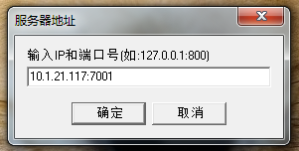
图 12

进入登录页面，输入自己的用户名和密码登录即可，注意用户名为8位的工号、姓名或者身份证号，如下图 13。

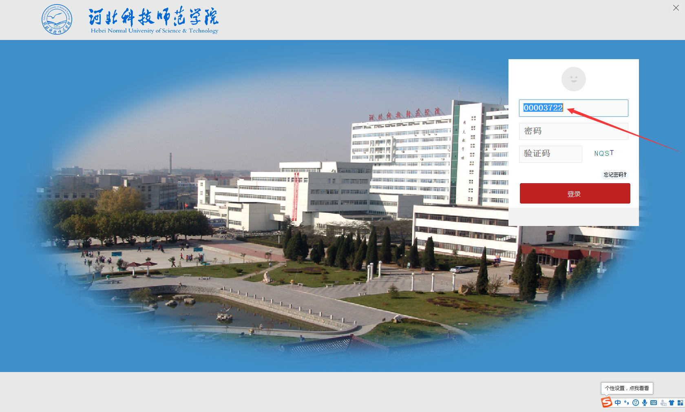
图 13

